

**Universidad del sureste**

“Tipos de musculo estriado en el caballo” y

“Tipos de esqueleto y clasificación de los huesos en el perro”

**Bioquímica**

**Medicina veterinaria y zootecnia**

1er cuatrimestre

**Docente:** José Luis Flores Gutiérrez

**Alumno:** Yuliana Aremy Morales López

Tuxtla Gutiérrez, Chiapas 30 de Septiembre del 2022

Tipos de musculo estriado en el caballo:

El musculo estriado esquelético tiene como función principal permitir que el esqueleto pueda moverse y que se una a otras estructuras por medio del tejido conectivo y colágeno, los cuales cuando se contraen hacen posible que el cuerpo se mueva. Este funciona de forma voluntaria y por esa razón es regulado por el sistema nervioso central.

Puede ser encontrado en prácticamente todo el cuerpo, brazos, piernas, pared celular etc. Se puede ubicar en grupos: los músculos que se encargan de mantener una buena postura, los músculos que tienen la función de aplicar fuerza y los músculos que producen fuerza por largos periodos de tiempo.

A continuación se realizó un dibujo de los músculos del caballo con sus respectivos nombres.

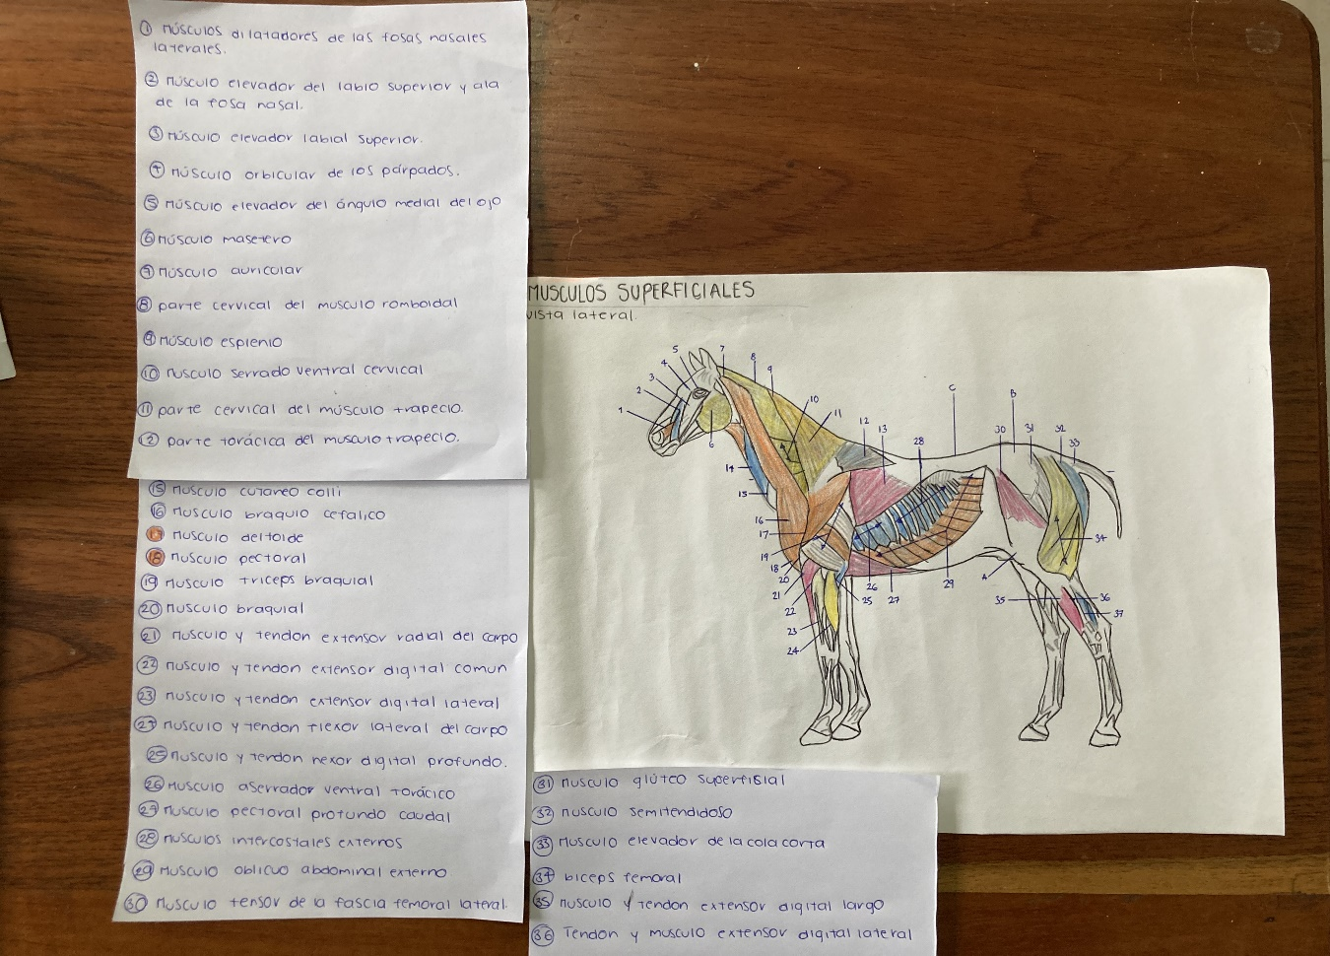

Tipos de esqueleto y clasificación de los huesos en el perro:

Hay 5 tipos de huesos en el esqueleto: planos, cortos, largos, irregulares y sesamoideos.

-Huesos planos: son huesos delgados y planos, poseen dos capas de tejido compacto y una intermedia esponjosa, estos se encargan de la protección de los órganos internos.

-Huesos cortos: poseen medidas proporcionadas, con una capa compacta externa y un interior esponjoso, se encargan de proporcionar estabilidad y permiten algunos movimientos.

-Huesos largos: los huesos largos poseen tejido compacto en su periferia y tejido esponjoso en sus extremos, se destacan por albergar una cavidad central que contiene la medula ósea que es el tejido a partir del cual se forman las distintas células de la sangre. Los huesos largos se ubican principalmente en extremidades anteriores y posteriores del animal (esqueleto apendicular). Su función principal es soportar el peso del cuerpo y facilitar los movimientos.

- Huesos irregulares: Poseen dimensiones irregulares, ayudan a proteger órganos internos.

-Huesos sesamoideos: Son estructuras de tamaño variable que se ubica en tendones y ligamentos para protegerlas del roce excesivo.

A continuación se realizó un dibujo del esqueleto del perro con los nombres de los huesos y pintados de diferentes colores para hacer referencia a que tipo de hueso pertenecen.

Azul: huesos planos

Amarillo: huesos cortos

Naranja: huesos largos

Rosa: huesos irregulares

Morado: huesos sesamoideos

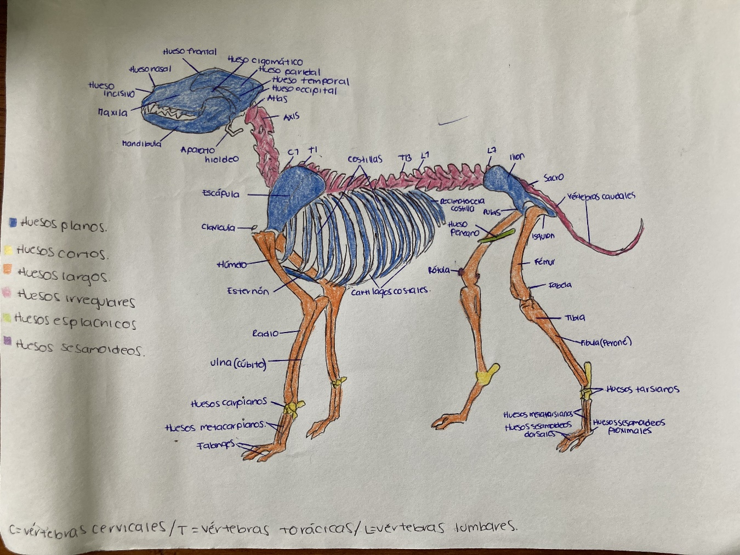

Bibliografía:

[Características de los músculos estriados - Filosofia.co](https://filosofia.co/faq/caracteristicas-de-los-musculos-estriados/)

[Músculo estriado | Qué es, en qué parte se encuentra, cuál es su función y lesiones (fisioterapia-online.com)](https://www.fisioterapia-online.com/glosario/musculo-estriado)

[Músculo estriado | Qué es, características, tipos, función, estructura, ubicación (euston96.com)](https://www.euston96.com/musculo-estriado/)

[Aprenda anatomía del esqueleto | Tipos de huesos (visiblebody.com)](https://www.visiblebody.com/es/learn/skeleton/types-of-bones)

[Sistema esquelético del perro: desarrollo, componentes y funciones (animalesbiologia.com)](https://animalesbiologia.com/perros/anatomia-canina/sistema-esqueletico-del-perro" \l "huesos-largos)